Universidade Federal do Rio de Janeiro

Centro de Ciências da Saúde

Instituto de Biofísica Carlos Chagas Filho

Disciplina: CFB017 - Programação para Biociências
Professor: Dr. Vitor Lima Coelho Aluno: Juliano Torres DRE: 117087323

TAC 3 - Biopython

1 - Escreva um programa Python que peça ao usuário uma sequência de DNA e imprima a sequência de mRNA e a sequência de proteína correspondentes.

R=
#!/usr/bin/env python3
#sempre fazer isso para executar o programa no terminal: "chmod +x programa.py"

from Bio.Seq import Seq

DNA = Seq(str(input('Insira sua sequência de DNA:')))
mRNA = DNA.transcribe()
ptn = mRNA.translate()

print('mRNA:',mRNA,'ptn:',ptn,sep='\n')

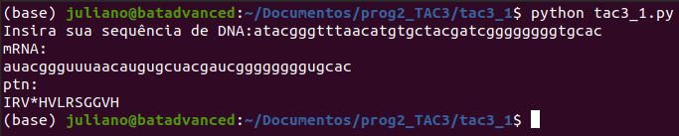

2 - Escreva um programa Python que pegue o arquivo sequencias.fasta e escreva N arquivos FASTA contendo em cada arquivo apenas uma sequência de sequencias.fasta, chamados de sequência_i.fasta (onde i varia de 1 a N).

## exemplo: arquivo FASTA que contém duas sequências
>seq1
AAAAA
>seq2
TTTTT

### vocês vão criar 2 arquivos chamados sequencia_1.fasta e sequencia_2.fasta
### onde cada um dos arquivos tem apenas uma sequencia

R=
#!/usr/bin/env python3
#sempre fazer isso para executar o programa no terminal: "chmod +x programa.py"

from Bio.Seq import Seq
from Bio import SeqIO
from Bio.SeqRecord import SeqRecord

multifasta = SeqIO.parse(open("/home/juliano/Documentos/prog2_TAC3/sequencias.fasta",'r'), "fasta")
num = 0
for line in multifasta:
num = num + 1
record = SeqRecord(line.seq, line.id)
SeqIO.write(record, 'Sequência_%d.fasta' % num,"fasta")
print(num)

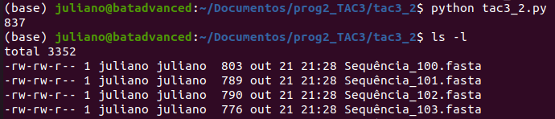

3 - Considerando o arquivo FASTA sequenciaDesconhecida.fasta, faça um código em Python que:
- Lê do usuário o caminho para o arquivo FASTA sequenciaDesconhecida.fasta;
- Lê do usuário o caminho para o arquivo multi-fasta de proteínas de Trypanosoma cruzi cepa CL Brener Esmeraldo-like TriTrypDB-47_TcruziCLBrenerEsmeraldo-like_AnnotatedProteins.fasta;
- Executa BLAST da sequência desconhecida de DNA contra as sequências de aminoácidos usando formato de saída nº 6 e e-valor igual à 0,05
- Imprima somente o hit com o maior score.

R=
#!/usr/bin/env python3
#sempre fazer isso para executar o programa no terminal: "chmod +x programa.py"

import pandas
import pandas as pd
from Bio.Seq import Seq
from Bio import SeqIO
from Bio.Blast.Applications import NcbiblastxCommandline

blastx = "/home/juliano/anaconda3/bin/blastx"

#"/home/juliano/Documentos/prog2_TAC3/sequenciaDesconhecida.fasta"
seq_hipot = input(str('Sequencia desconhecida:'))

#"/home/juliano/Documentos/prog2_TAC3/Tcruzi_AnnotatedProteins.fasta"
Tcruzi_data = input(str('Tcruzi Data:'))

Blast_TAC3 = r"/home/juliano/Documentos/prog2_TAC3/tac3_3/Blast_TAC3.txt"
meu_blast = NcbiblastxCommandline(cmd = blastx ,query = seq_hipot, subject = Tcruzi_data, evalue = 0.05, outfmt = 6, out = Blast_TAC3)
stdout, stdeer = meu_blast()
result = pd.read_csv("/home/juliano/Documentos/prog2_TAC3/tac3_3/Blast_TAC3.txt", sep='\t', names=["qseqid","sseqid","pident","length","mismatch","gapopen","qstart","qend","sstart","send","evalue","bitscore"])
max_score = result.sort_values('bitscore')

print(max_score.iloc[[-1]])

